YJ4830双面方位灯
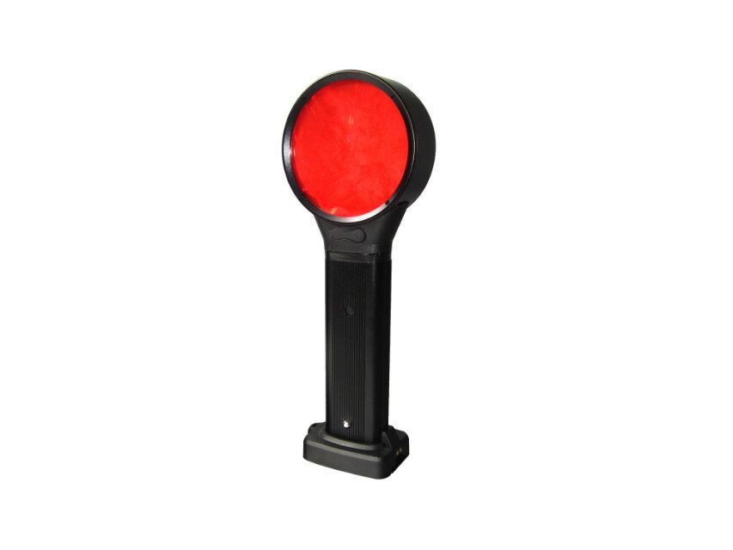
适用范围：适用于铁路、航运、交通管理等行业和场所作信号指示；各种施工、抢险、救护工作人员作警示标志、定位指示及信号联络用。
性能特点：
◆ 采用高聚光、超高亮度LED光源,能同时向两个相反方向发出警告、信号或显示方位，单向最大可视距离达1500米。
◆ 发光面积大、亮度均匀，具有很好的雨雾穿透力，可提供醒目的警示信号。
◆ 高能无记忆锂电池，容量高、寿命长，优异的充放电保护电路设计，自放电率低，安全环保。
◆ 选用高硬度钢化玻璃镜片、高强度合金材质外壳，具有极高的耐磨性、不易划伤，能承受强力碰撞和冲击。密封性好，防水能力强，可在户外各种恶劣环境和气候条件下正常工作。
◆ 外形美观、结构轻巧，可手持，也可采用磁力吸附在金属表面，或扣挂在薄壁处及插挂在火车插板上使用，操作简单；灯体可伸缩：按下灯体上的弹力按锁，匀速拉伸或收缩，将弹力按锁卡在对应的圆槽中即可。
◆ 设有低电压监测，可提醒及时充电；智能型充电器具有短路保护和充电显示装置。
◆ 红、黄、绿三色光源选配，可跟据实际需要进行选择。
YJ4830双面方位灯-技术参数：
序号 | 参数名称 |  | 单位 | 数值
1 | 额定电压 |  | V | 3.7
2 | 额定容量 |  | Ah | 1.8
3 | LED光源 | 工作电流 | mA | 100
3 | LED光源 | 闪光频率 | Hz | 1.5
3 | LED光源 | 平均使用寿命 | h | ≥100000
4 | 连续放电时间 | 频闪 | h | ≥30
4 | 连续放电时间 | 长亮 | h | ≥12
5 | 充电时间 |  | h | 6
6 | 电池使用寿命 |  | 次循环 | 约2000
7 | 外形尺寸 | 收缩 | mm | 270
7 | 外形尺寸 | 拉伸 | mm | 355
7 | 外形尺寸 | 直径(灯头) | mm | 98
8 | 重量 |  | g | 560
品质保证：
感谢您购买本公司的产品，本公司产品严格按照ISO9001标准进行质量控制，产品实行3年保用。在3年内，产品正常使用下出现任何故障，由本公司负责免费维修。（免材料费和修理费）

